تقرير حلقة بحث (أو مشروع) بعنوان :

اللغة الآرامية و استمرارها حتى الآن

تقديم الطلاب : روز الخطيب
الصف: العاشر
تاريخ : 11/1/2015
إشراف: ربا أحمد

المقدمة
الآرامية لغة سامية بدأت محكية و انتشرت لأول مرة في القرن الحادي عشر ق.م بين الآراميين . ثم ما لبثت أن أصبحت بعد ثلاثة قرون لغة الآشوريين و انتشرت مع فتوحاتهم و مع الفرس في معظم المناطق السورية و العراقية و الفارسية. تبوأت اللغة مركزاً رئيساً في القرنين السابع و السادس قبل الميلاد حين أصبحت اللغة الوحيدة تقريباً في المناطق المذكورة و صارت في سنة 559 ق.م اللغة الرسمية لبلاد فارس و البلدان الواقعة تحت سيطرة الفرس .
انقسمت الآرامية إلى لهجات متعددة و تأثرت بها العبرانية و الكنعانية و الفينيقية و أخيراً السريانية التي هي بنت الآرامية، و كذلك انقسمت إلى آرامية غربية التي انتشرت في القسم الغربية من سوريا و هي لا تزال حتى الآن لغة بعض القرى في سوريا في معلولا و بعض قرى جبل القلمون. و هي اللغة التي تكلم بها السيد المسيح و كتبت بها بعض أجزاء العهد القديم مثل دانيل و عزرا .

أما الآرامية الشرقية فكانت لغة ما بين النهرين . تكلمتها مجموعات آشورية و فرسية و كتب بها التلمود البابلي.
السريانية التي تعتبر بنت الآرامية ما زالت تكتبها و تتحدثها اليوم مجموعات مسيحية صغيرة في العراق و إيران و تركيا و روسيا .
بدأ تراجع اللغة الآرامية بعد الفتحين:اليوناني على يد الإسكندر الذي جاء باليونانية مع فتوحاته المشرقية ،و الفتح العربي الذي عم المنطقة بأكملها في القرن السابع الميلادي وأحل اللغةالعربية محل الآرامية و لكن ما سر هذه اللغة العظيمة و القديمة التي مضى عليها قرون و مكنها من أن تستمر حتى الآن؟؟

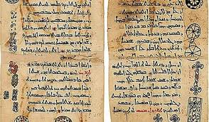
الشكل1

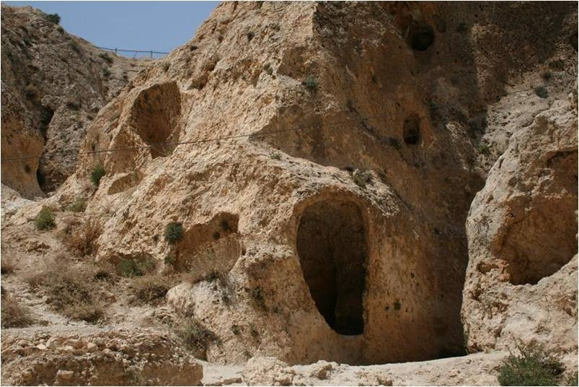
الشكل2
الفهرس
المقدمةـــــــــــــــــــــــــــــــــــــــــــــــــــــــــــــــــــــــــــــ2
- الباب الأول من هم الآراميون ـــــــــــــــــــــــــــــــــــــــــ6
الفصل الأول تاريخ الآراميين ـــــــــــــــــــــــــــــــــــــــــــ6
الفصل الثاني بعض الممالك الآراميةـــــــــــــــــــــــــــــــــ6
الفصل الثالث انتشار الآراميين ــــــــــــــــــــــــــــــــــــــــ7
ـــــــــــــــــــــــــــــــــــــــــــــــــــــــــــــــــــــــــــــــــــــــــــــــــــ
- الباب الثاني اللغة الآراميةـــــــــــــــــــــــــــــــــــــــــــــ8
الفصل الأول تاريخ اللغة الآراميةــــــــــــــــــــــــــــــــــ8
الفصل الثاني أقسام اللغة الآرامية ـــــــــــــــــــــــــــــــــ9
الفصل الثالث اللغة الآرامية لغة السيد المسيح ــــــــــــ11
ــــــــــــــــــــــــــــــــــــــــــــــــــــــــــــــــــــــــــــــــــــــــــــــــــــــ
- الباب الثالث اللغة الآرامية تستمر إلى الآن ـــــــــــــــــــ13
الفصل الأول معلولا تتكلم لغة المسيح حتى الآن ـــــــــ13
ـــــــــــــــــــــــــــــــــــــــــــــــــــــــــــــــــــــــــــــــــــــــــــــــــــــ
الخاتمة ـــــــــــــــــــــــــــــــــــــــــــــــــــــــــــــــــــــــــــــــــ14
المراجع ـــــــــــــــــــــــــــــــــــــــــــــــــــــــــــــــــــــــــــــــــ15
جدول الصور ــــــــــــــــــــــــــــــــــــــــــــــــــــــــــــــــــــــــ15

الباب الأول الآراميون
- الفصل الأول تاريخ الآراميين
منذ الألف الأول قبل الميلاد بدأت تسود منطقة الهلال الخصيب (العراق و الشام) قبائل شبه بدوية ناطقة بلهجة قادمة من البادية الغربية ( العراقية-الشامية) أطلق عليهم اسم الآراميون.
يقال أن اسم الآراميين مشتق من ( أور متا ) و التي تعني الأرض المرتفعة، أو له علاقة بتسمية عرب أي سكان (عربا أو غربا) و هي البادية الغربية التي تقع غرب الفرات و هي منطقة غروب الشمس بالنسبة لسكان النهرين.ورد أول ذكر لهذه القبائل في الحوليات الآشورية- البابلية منذ المئة الرابعة عشر ق.م باسم آرم. و قد أخذ الآراميون يستقرون في منطقة الهلال الخصيب مع ضعف الدولة الآشورية في القرنين الحادي عشر والعاشر ق.م و سقوط الدولة الحيثية و بعد ذلك أسسوا سلسلة من الدويلات الصغيرة منها (فدان آرام) كذلك تكونت عدة دويلات آرامية في عموم الشام و من أهمها (دولة آرام دمشق). و مع انتشارهم السياسي و السكاني كذلك انتشرت لغتهم الآرامية و استوعبت اللغات العراقية و الشامية السابقة , و لهذا فإن اللغة الآرامية تعتبر مزيجاً من الأكادية (العراقية )و الكنعانية (الشامية) .
بعد ظهور المسيحية و انتشارها في العراق أطلق على الآراميين تسمية جديدة هي السريان و يعتقد أنها مشتقة من تسمية آشور وهي سلالة نينوى العراقية المعروفة. لقد أطلق العرب على السريان تسمية (النبط) اي الناس الذين استنبطوا الأرض و استقروا فيها. و قد تمكن السريان من الحفاظ على مسحيتهم في منطقة (شمال النهرين ) أي الجزيرة و تشكل شمال العراق ، و شمال شرق سورية و جنوب تركيا بسبب طبيعتها شبه الجبلية و محاذاتها للمناطق الجبلية من كردستان و ارمينيا و طوروس (الأناضول).
ـــــــــــــــــــــــــــــــــــــــــــــــــــــــــــــــــــــــــــــــــــــــــــــــــــــــــــــــــــ
الباب الأول الآراميون
- الفصل الثاني بعض الممالك الآرامية
"لعز كبارا"هي المجهولة الكبيرة في تاريخ "غوزان" ، و مبانيها و منحوتاتها تبرز الأهمية التي كانت هذه البلاد تحظى بها . و بالرغم من قلة المهارة في إنجازها فإن الطراوة و القوة في حجارتها التي هي من البازلت و الجيري كافية لإبراز أهميتها، و قد كانت تزين معبد "البلاط"، تمثل هذه الحجارة محاربين و فيها زمرة من الحيوانات و هي ترقص و تعزف بمختلف الآلات الموسيقية .
و من المؤسف أن "كابارا" لا تعرف إلا بكتاباتها الخاصة بها ، و هي أيضاً ناقصة فلا يمكننا تحديد موقعها التاريخي بالقرن الثامن قبل الميلاد و آخر بالقرن العاشر لذلك من الأفضل تقديره بالقرن التاسع قبل الميلاد.
هناك أماكن كثيرة أخرى تمركز فيها الآراميون في القسم الشمالي من بين النهرين حيث شكلوا دويلات أو إمارات تنعم ببعض الاستقلالية و كثيراً ما تسبب شيئاً من الإزعاج للبلدان الكبيرة المجاورة و من هذه الأماكن " نائيري"-"غوزان و أزالو ( بيث بخياني)"- و "حران " و غيرها.
كما تأسست مملكة" آرام دمشق" في أواخر القرن الحادي عشر فكانت معاصرة تقريباً لتأسيس المملكة العبرانية و تطورت فأصبحت مملكة أخرى تمتد إلى الفرات من جهة وإلى اليرموك من جهة أخرى و كانت متاخمة للأراضي الآشورية في الشمال و العبرانية في الجنوب.
ـــــــــــــــــــــــــــــــــــــــــــــــــــــــــــــــــــــــــــــــــــــــــــــــــــــــــــــــــــــــــــــــــ
الباب الأول الآراميون
- الفصل الثالث انتشار الآراميين
يستدل من المدونات الآشورية و البابلية و غيرها أن قسماً كبيراً من بلاد الرافدين و سورية الشمالية و الوسطى قد اجتاحته جماعات سامية و هذه المناطق بدأت تتخذ صفة آرامية و قد وطد ملوك آشور سيطرتهم على الجزيرة و هي المنطقة الواسعة التي تحدها من الشرق الإمبراطورية الآشورية، و من الجنوب و الغرب الفرات الأوسط و من الشمال جبال كردستان و نسميها ما بين النهرين العليا و حصرت الإمبراطورية الآشورية الحيثيين في منطقة غربي الفرات و تأثر الآراميون الذين استوطنوا على جهتي النهر بتراث هاتين الإمبراطوريتين كما نجح الآراميون في التغلغل بأعداد كبيرة في المناطق الواقعة شرقي نهر دجلة بين بابل و عيلام . كان الآراميون يشكلون جزءاً مهماً من سكان بين النهرين الجنوبية مع بقايا السومريين و الأكاديين و الكلدانيين الذين كانوا أكثر شبهاً بهم.
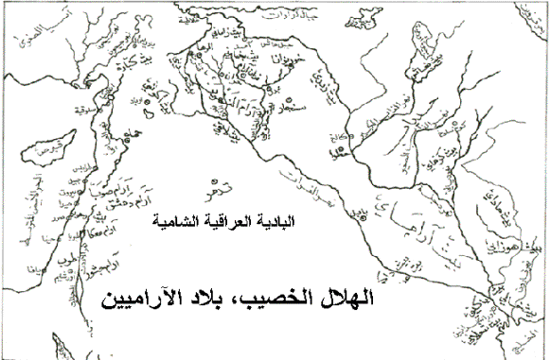الشكل3
ــــــــــــــــــــــــــــــــــــــــــــــــــــــــــــــــــــــــــــــــــــــــــــــــــــــــــــــــــــــــــــــــــ
الباب الثاني اللغة الآرامية
- الفصل الأول تاريخ اللغة الآرامية
اللغة الآرامية هي إحدى اللغات السامية التي كان يتحدث بها الشعب الآرامي و كانت لهجة القبائل البدوية التي ذكرتها رسائل تل العمارنة في القرن الرابع عشر ق.م و التي ذكرها الآشوريون في إحدى نصوصهم ، انتشرت كلغة مشتركة بين مختلف الشعوب في الشرق الأوسط منذ سنة 600 قبل الميلاد و حتى حوالي سنة 650 بعد الميلاد ، و في نهاية تلك الفترة تم تبديلها باللغة العربية عند قدوم العرب المسلمين و انتشارهم . الآرامية لغة قريبة من العبرية و الآشورية و الفينيقية و يعتقد بأن أبجديتها منحدرة أصلاً من اللغة اللفينيقية .
كان لللآرامية تأثير مباشر على اللغة العبرية و الثقافة اليهودية فأجزاء العهد القديم كتبت بهذه اللغة و هي أسفار دانيال و عزرا .
و يتحدث التاريخ عن هذه اللغة أنها في القرن الحادي عشر قبل المسيح نشأت بانتشار واسع بين الشعب الآرامي و في القرن الثامن ق.م أصبحت الآرامية اللغة الثانية بين الآشوريين الذين كانت لهم الأهمية العظمى في نشر هذه اللغة في مساحات واسعة من الأرض في القرون التالية و بعد ذلك انتشرت الآرامية كلغة جديدة افرنجية في الشرق الأوسط حيث تم إزاحة اللغة الأكادية الحاضرة في ذلك الزمان و سنة 559 ق.م أصبحت الآرامية اللغة الرسمية للسلالة الفارسية بأمر رسمي . سنة 330 ق.م بعد هزيمة الفرس من قبل الملك المقدوني ألكسندر العظيم تم تبديل اللغة الرسمية الآرامية للأراضي الخاضعة للإمبراطور الجديد إلى أن حلت العربية محل الآرامية و أصبحت اللغة المشتركة بين الشعوب و أصبحت لغة المسيحيين و في الطقوس و الكنائس و ذلك في القرن السابع بعد المسيح.
ـــــــــــــــــــــــــــــــــــــــــــــــــــــــــــــــــــــــــــــــــــــــــــــــــــــــــــــــــــــــــــــــــــــــــــــــــــ
الباب الثاني اللغة الآرامية
- الفصل الثاني أقسام اللغة الآرامية
للآرامية لهجات عديدة يمكن تقسيمها إلى ثلاثة أنواع:
- اللهجة القديمة(500-1000 ق.م)
- اللهجة الدولية(100-500ق.م)
- اللهجة المتأخرة (700-100ق.م)
تتميز هذه اللهجات بمدى تأثير اللغات الاخرى عليها و على تطور قواعدها و طرق الكتابة بها .
- الآرامية القديمة: كل الكلمات المكتوبة بهذه اللهجة مسطرة على الحجر أو الطين أو المعدن و كلها ملكية و رسمية. تشمل بعض الكتابات أسماء ملكية و نصوص قصيرة لملوك آراميين و كتابات على القبور.
- الآرامية الدولية: في سنة 539ق.م اجتاحت جيوش قورش أرض بابل ليتسلم الحكم هناك و عندما توسعت الدولة الفارسية تحت قيادة داريوس الملك ، اتخذ هذا الملك الآرامية لغة بين النهرين لتصبح لغة الدبلوماسية و الإدارة مما جعل الآرامية لغة دولية. تعطي المصادر المكتوبة بهذه اللهجة و مكانات اكتشافها فكرة عن انتشار الآرامية جغرافياً. فهناك صفحات عديدة في سفري عزرا و دانيال مكتوبة بالآرامية الدولية بين أسفار العهد القديم المكتوبة عموماً بالعبرية و هناك أرشيف كبير و متنوع مكتوب بالآرامية وجد في جنوب مصر.
- الآرامية المتأخرة: تنقسم الآرامية المتأخرة إلى لهجات عديدة منها الغربية التي تتمثل بالنبطية و كانت لغة مملكة البتراء في الأردن و تحدث بها قسم من العرب و أبناء تدمر و الفلسطينيين و المسيحيين و اليهود الآراميين.و ما زالت هذه اللهجة حية و موجودة يتحدث بها الكثير من الناس في بعض القرى في سورية و لبنان.
أما اللهجات الشرقية فمعظمها لهجات المراكز التجارية كمملكة تدمر في الصحراء السورية التي أعطت كتابات آرامية منذ القرن الأول قبل الميلاد حتى نهاية القرن الثالث الميلادي إضافة إلى ذلك مملكتي الرها و الحضر ، فمن لهجة الرها نبعت اللهجة السريانية التي أصبحت لغة المسيحية المشرقية و تشابه هذه اللهجة لهجة مملكة الحضر. يظهر تأثير الآرامية الدولية على جميع هذه اللهجات المتأخرة.
بما أن تاريخ الآرامية طويل و قديم فيطلق على السريانية و المندائية و آرامية التلمود البابلي اللهجات الحديثة .
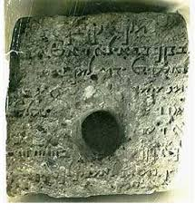الشكل4
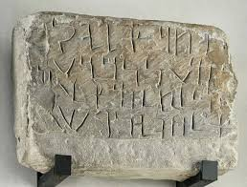الشكل 5

الباب الثاني اللغة الآرامية
- الفصل الثالث الآرامية لغة السيد المسيح
إن تكلم يسوع المسيح الآرامية بدل العبرية يدل على أن فلسطين تبنت اللغة الآرامية الدولية قروناً قبل ميلاده فيها . هذه اللغة تفرعت إلى لهجات فلسطينية منها لهجة اليهودية و من ضمنها أورشليم و لهجة السامرة غربي نهر الأردن ، أما لهجة الجليل فقد تأثرت بلهجة اليهودية لأنها تبنت التراجم اليهودية و نقحتها حسب لهجتها المحلية و كان ذلك في القرن الثاني الميلادي.
و بما أن المسيح ولد و ترعرع في الجليل لذا لهجته جليلية و لم يعرف الكثير عن هذه اللهجة لأنها تركت قليلاً من آثارها في بعض الأسماء الجغرافية و القليل من الرسائل في الترجوم الجليلي . تحوي الأناجيل و العهد الجديد على عبارات عديدة بالآرامية و هذه بعضاً من العبارات الآرامية :
متى27: 46 حادث الصلب:
" إيلي إيلي لما شبقتني " و في مرقس 15:34 "ايلوي ايلوي لما شبقتني".
يوحنا 1:42 الحديث مع الرسول بطرس
" أنت سمعان بن، يونا ، و ستدعى كيفا " 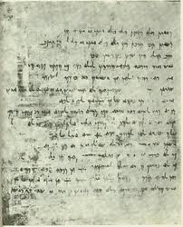الشكل6

الشكل 7
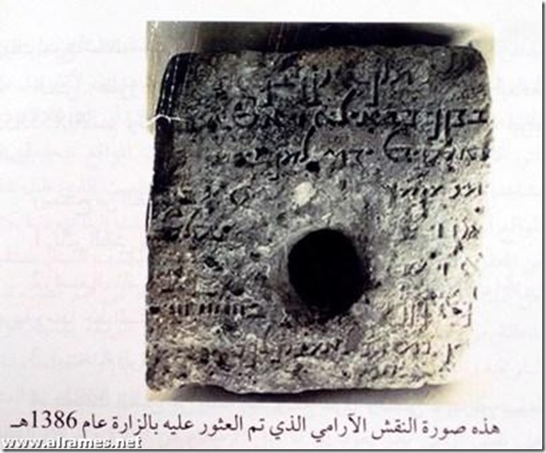

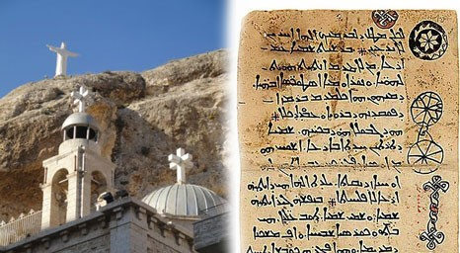
الشكل 8

الباب الثالث اللغة الآرامية تستمر حتى الآن
- الفصل الأول معلولا تتكلم لغة المسيح إلى الآن
تعتبر قرية معلولا التي ترقد في حضن جبال لبنان الشرقية آخر بلدة في العالم تتكلم اللغة الآرامية التي كان يتكلمها السيد المسيح وللحفاظ على هذه اللغة فقد قرروا فتح مدرسة عام 2003م لتعلم هذه اللغة و إحيائها كتابةً و للمحافظة عليها من الاندثار فأصدرت السلطات السورية قراراً بإقامة معاهد لتعلم هذه اللغة الآرامية و تم افتتاح آخرها في معلولا سنة 2006 م و تزامن ذلك مع إدخال تعليم اللغة الآرامية إلى قسم اللغة العربية في كلية الآداب بجامعة دمشق إلى جانب لغات سامية أخرى كالكلدانية و السريانية.
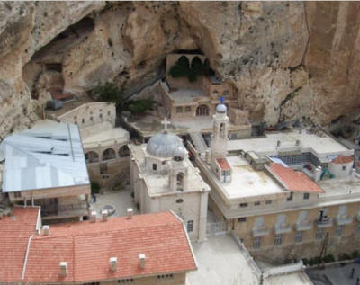
الشكل9

الخاتمة
الآرامية هي إحدى اللغات السامية و اللغات السامية هي مجموعة لغات متقاربة في المفردات و الاشتقاق و التراكيب و أساليب التعبير. حول اليهود الآرامية إلى لغة دين بترجمتهم العهد القديم العبري إليها.
ظهرت الآرامية لغة محلية ثم أصبحت لغة عالمية حيث أصبحت لغة المراسلة و الإدارة.
تقسم الآرامية إلى مجموعة أقسام هي القديمة و الدولية و المتأخرة و قد كانت الآرامية هي لغة السيد المسيح.
الآرامية هي الدليل الأكبر على قدم الناطقين بها، بها تتغلغل جذورهم قبل ظهور الإسلام و أبعد من زمن المسيح في بطون وادي الرافدين بل أبعد من ذلك في سوريا و لبنان موطن القبائل الآرامية الأولى و رغم قدمها ها هي معلولا تتكلم حتى هذه اللحظة هذه اللغة العظيمة التي انتشرت في مناطق واسعة من العالم و يكفي أنها لغة سيدنا المسيح لتجعلها تتكلمها و تحافظ عليها و تعلمها للأجيال لتحافظ على استمراريتها.

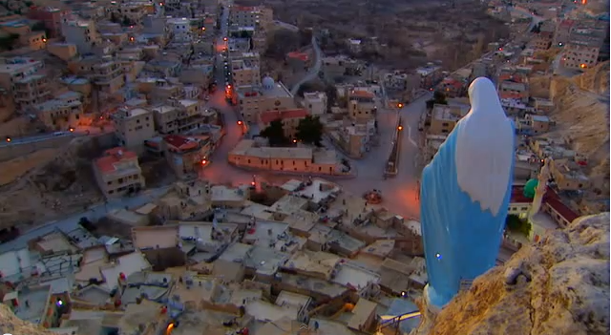الشكل10

المراجع
- الأب ألبير أبونا – كتاب الآراميون في التاريخ – الطبعة الأولى – دار المشرق الثقافية – دهوك- 2010م
- أمير حراق – اللغة الآرامية و لهجتها السريانية
المواقع الإلكترونية
- www.coptichistory. Org 27/12/2014 –13:00
- www.chalden.org.uk- 28/12/2014-17:30
- الدراسات السورية www. syriastudies.com-28/12/2014-20:45
- ملف اللغة الآرامية السريانية ل د: أزهار الاطرقجي-د: سميرة يوحنا www.mespot.com 29-12-2014-10:00

فهرس الصور
رقم الصورة | دلالتها | رقم الصفحة
1 | كتابة آرامية | 3
2 | مغارة في معلولا | 3
3 | انتشار الآراميين و بعض ممالكهم | 8
4 | نقوش آرامية | 10
5 | نقوش آرامية | 10
6 | مكتوب آرامي | 11
7 | نقوش آرامية | 12
8 | كنيسة معلولا | 12

9 | كنيسة معلولا | 13
10 | جزء من منطقة معلولا | 14

ملف اللغة الآرامية السريامية إعداد د.أزهار الأطرقجي – د. سميرة يوحنا
الأب ألبير أبونا-كتاب الآراميون في التاريخ- الصفحة 32
الأب ألبير أبونا- كتاب الآراميون في التاريخ- الصفحة 22
الصفحة 30
الصفحة 31
الدراسات السورية إعداد د. سميرة يوحنا
الأب ألبير أبونا-كتاب الآراميون في التاريخ- الصفحة 16
كتاب الآراميون في التاريخ –الصفحة 20
www.chaldean.org.uk The history of Aramic.htm
حراق-أمير-كتاب اللغة الآرامية و لهجتها السريانية- الصفحة 3
حراق-أمير-كتاب اللغة الآرامية و لهجتها السريانية- الصفحة 3
حراق-أمير-كتاب اللغة الآرامية و لهجتها السريانية – الصفخة 4
حراق-أمير-كتاب اللغة الآرامية و لهجتها السريانية –الصفحة 5
حراق- أمير- كتاب اللغة الآرامية و لهجتها السريانية- الصفحة 5
حراق-أمير-كتاب اللغة الآرامية و لهجتها السريانية- الصفحة 6
حراق-أمير-كتاب اللغة الآرامية و لهجتها السريانية- الصفحة 6
حراق-أمير-كتاب اللغة الآرامية و لهجتها السريانية-الصفحة 6
www.coptichistory.org

